1.4.10 WebGISによる広報支援システム（工学院大学）

(1) 目的
災害時において報道機関や住民に対して迅速に災害情報を提供することは，自治体の災害対応業務を軽減するばかりでなく，住民の混乱を防ぎ，早期の避難行動などによる安全確保に繋がる．しかし災害直後は，災害対応業務に職員の大半が忙殺され，報道機関への情報提供や住民への情報提供が遅延するのが現状である．そこで減災情報共有データベースを活用し，自動的に災害情報を配信する広報支援システムを開発した．本システムは，避難勧告地域や避難所の使用状況，道路規制情報，などの災害情報を地図上で閲覧できる特徴がある．

(2) システム構成
本システムの構成は，報道機関向けデータベース及び報道機関向けデータベースから情報を取得するアプリケーション，災害情報を地図上に表示するWebGIS（インターネット対応型地理情報システム）から構成される．
本システムの情報提供の流れを図1.4.10-1に示す．まず，自治体の各部署及び各機関で収集された情報が減災情報共有データベースに集約され（図1.4.10-1.①），そのデータベースから報道機関向けに情報の精査が行われ，報道機関向けデータベースに登録される（図1.4.10-1.②）．本システムは，その報道機関向けデータベースに登録された情報から情報取得用アプリケーションを用いて自動的に情報を取得すると同時にWebページが生成・配信される（図1.4.10-1.③④⑤）．報道機関及び住民は，インターネットを介して災害情報の閲覧することができ（図1.4.10-1.⑥），また，その情報を活用し公共放送等に2次利用することが可能である（図1.4.10-1.⑦）．

図1.4.10-1 広報支援システムの流れ

(3) 機能
本システムは，地図の拡大縮小の他に避難勧告地域の情報を提供，及び避難所の使用状況を提供する機能，交通規制情報を提供する機能の3つの機能を有している（図1.4.10-2）．
避難勧告地域の情報を提供する機能は，災害対策本部で決定した避難勧告地域を地図上に表示する機能である．勧告情報は，「避難指示」「避難勧告」「避難準備」「自主避難」「避難勧告解除」の5段階とし，色別に地図上に表示される仕組みとなっている．また，勧告が発表された時刻が地図の上部に表示される仕組みとなっている．
避難所の使用状況を表示する機能は，各避難所の開設状況と収容状況を地図上に表示する機能である．開設状況は，「未開設」「開設準備中」「開設中」「閉鎖予定」「閉鎖」の5段階のアイコンで表現され，「開設中」「閉鎖予定」に関しては，現在収容している人数とその避難所の収容が可能な人数を割合で「空き有」「混雑」「満員」のアイコンが色分けで表示される．地図上の避難所のアイコンをクリックすると，避難所の詳細情報と収容人数を表しているグラフが表示される（図1.4.10-3）．また，収容人数を一覧表示することも可能である（図1.4.10-4）．
交通規制情報を表示する機能は，規制されている区間を「全面通行止め」「片側通行止め」「歩行者のみ通行可能」「規制なし」「不明」の5段階で表示ができる機能である．

図1.4.10-2 Webページのメイン画面構成

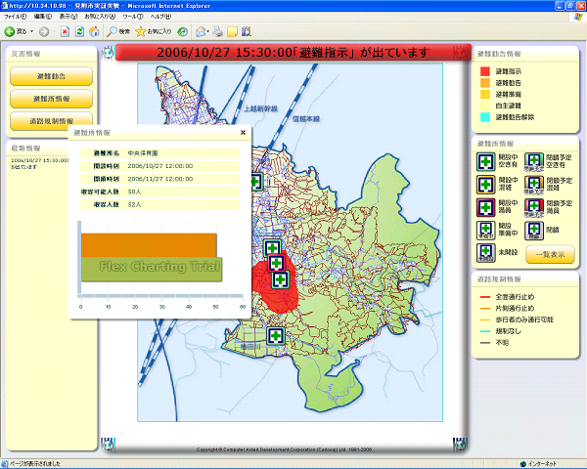
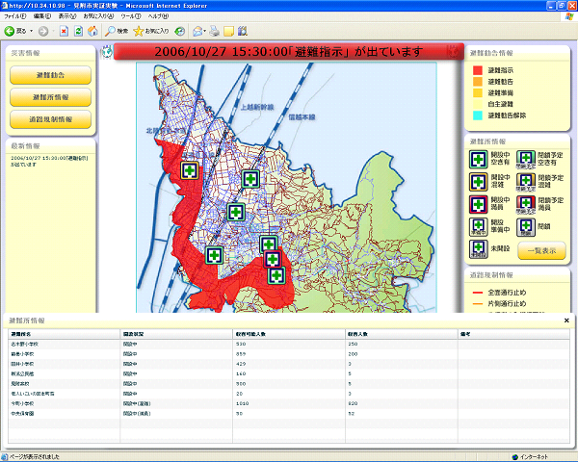

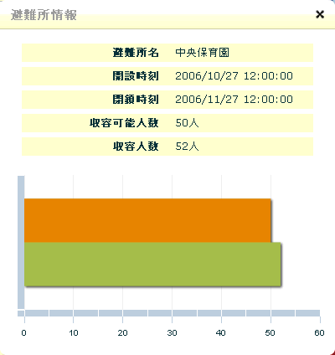

図1.4.10-3 避難所の詳細情報 図1.4.10-4 避難所の一覧表示

